Сушкина Евгения Игоревна
учитель начальных классов ГБОУ №17, Невского района
г. Санкт Петербурга
Технологическая карта урока по учебному предмету «Математика» во 2-ом классе на тему «Часы, циферблат, стрелки»

Тип урока: | Урок изучение нового материала
Авторы УМК: | 1. Алышева Т.В. Математика. 2 класс. Учебник для общеобразовательных. организаций, реализующих адаптированные. основные общеобразовательные. программы. В 2 частях. Часть 2 – М.: Просвещение, 2017  2. Алышева Т.В. Математика. 2 класс. Примерная рабочая программа для общеобразовательных организаций, реализующих адаптированную основную общеобразовательную программу образования обучающихся с умственной отсталостью (интеллектуальными нарушениями) (вариант 1).
Цели урока: | 1.Познакомить детей с разными видами часов, циферблатом часов и двумя стрелками (часовой и минутной).
Задачи урока: | Образовательные:  1.Познакомить детей с историей измерения времени.  2.формировать у учащихся представления о часах.  3.познакомить детей с разными видами часов, деталями часов (циферблат, стрелки).  4.учить определять время по часам.  5.закреплять знания детей о частях суток.  Воспитательные:  1. воспитывать интерес к учебе, предмету;  2.воспитывать умение работать в парах, в команде;  3.воспитывать самостоятельность.
Планируемые образовательные результаты (личностные, метапредметные, предметные): | Планируемые результаты:  Предметные:  1. Знать большую и маленькую стрелки, циферблат.  2. Уметь измерять время в часах.  3. Научиться измерять и выражать продолжительность, используя единицы времени (минута, час).  4.Научиться устанавливать момент времени по часам.  Личностные:  1.сформированность адекватных представлений о собственных возможностях, о насущно необходимом жизнеобеспечении.  2.овладение начальными навыками адаптации в динамично изменяющемся и развивающемся мире.  3.овладение социально-бытовыми навыками, используемыми в повседневной жизни.  4.владение навыками коммуникации и принятыми нормами социального взаимодействия.  5.способность к осмыслению социального окружения, своего места в нем, принятие соответствующих возрасту ценностей и социальных ролей.  6.сформированность навыков сотрудничества с взрослыми и сверстниками в разных социальных ситуациях.  7.воспитание эстетических потребностей, ценностей и чувств.
Оборудование: | - мультимедийный кинопроектор;  - компьютер;  - мультимедийная презентация к уроку;  - модели часов для учителя и всех учащихся.
Образовательные ресурсы: | Презентация к уроку.
Педагогические технологии: | 1. Кейс-технология  2. Технология развития критического мышления.  3. Здоровье сберегающая технология  4. Игровая технология  5. Альтернативная коммуникация

ТЕХНОЛОГИЧЕСКАЯ КАРТА УРОКА
Этапы  занятия | Обучающие  и развивающие компоненты, задания  и упражнения | Деятельность учителя | Осуществляемая  деятельность  учащихся | Формы  организации взаимодействия | Формируемые умения  (универсальные  учебные действия)
Орг. момент.  Мотивация (самоопределение)  к деятельности | Эмоциональная, психологическая и мотивационная подготовка учащихся к усвоению материала | Приветствие, настрой на рабочий лад. Оформление тетрадей к уроку.  -Ребята, я расскажу вам сказку «Часы и время»  В некотором царстве, в часовом государстве случилась эта сказочная история. В одном доме жили старинные часы. Много повидали они на своём веку: боёв и секундных радостей, часов отваги и минут славы.  Бесперебойно тикали они, и под их чёткий ритм подстраивалась сама жизнь. Все в доме уважительно относились к часам, ценили каждый час, никто со временем не спорил.  И лишь мальчик Витя, несмотря на все старания мамы, и папы, никак не мог научиться определять по часам время. Он замечал, что в один и тот же период времени, каждый день, все уходят на работу и в школу; люди завтракают, обедают и ужинают; укладывают детей спать. Но вот как люди узнают, когда всё делать – для Вити оставалось загадкой.  -Ребята, а вы как узнаете, когда надо завтракать, идти в школу, обедать, ложиться спать? Знаете ли вы, в какое время это надо делать?  Однажды, когда все разошлись по своим делам, Витя остался наедине со старыми часами. Мальчик внимательно смотрел на стрелки часов, и вдруг услышал:  — Ты хочешь научиться определять время?  — Да, — тихонько ответил Витя.  — Запомни, — сказали старинные часы, — время всегда идёт вперёд, и стрелки часов тоже. И никогда – назад. Либо эти часы сломаны. Часы – это одно из величайших творений человеческих рук.  -Ребята, а вы хотите научиться определять время?  Затем старинные часы рассказали мальчику, что такое часовая стрелка, минутная и секундная, и какую работу эти стрелки выполняют.  Рассказ увлёк мальчика, и он очень внимательно слушал. И случилось чудо — Витя сразу всё понял. Он уяснил, по каким законам ходят часы!  Часы, минуты, секунды живут в постоянном движении, а движение – это жизнь.  -Ребята, хотите, ли вы уяснить, по каким законам идут часы? Тогда, давайте, разбираться!  - Знали ли вы, что в древние времена людям приходилось каждый день бороться за жизнь. Будет ли у них еда, зависело от того, насколько успешно пройдет охота, вырастет ли что-то в земле. Охота и посадка семян наугад часто оставляли их с пустыми руками и желудками. То урожай погибнет в земле, то птицы улетят из лесу. Тогда люди стали замечать сезонные изменения в природе. Например, что некоторые птицы улетают в теплые страны, зайцы меняют шубку, медведи укладываются в берлогу, волки сбиваются стаями. Деревья то зеленели, то желтели и сбрасывали листву. Шли дожди, потом лежали снега… Опыт накапливался, и люди научились все делать согласно природе. Они знали, как выбрать время для охоты. Например, охотники не ходили в лес, когда у зверей появлялись детеныши, и они становились особенно опасны. Семечки сажали в землю, когда только-только сойдут снега, чтобы урожай к зиме успел вырасти. Чем точнее люди определяли время, тем успешнее была их жизнь. Поначалу они научились считать года – по летам. Так они знали свой возраст, могли записывать события предыдущих лет и многое другое. Благодаря восходу и заходу солнца они определяли дни. Измерять сутками стали намного позже. Дни и ночи считались отдельно. В летописях писали: «Прошло 2 дня и 2 ночи». Для счета дней ставили зарубки или завязывали узелки. Так выяснили, сколько длится год, какие в нем сезоны и месяцы, как они сменяют друг друга. Люди завязывали узелки подобно тому, как мы отрываем листки календаря. Поначалу они научились считать года – по летам. Так они знали свой возраст, могли записывать события предыдущих лет и многое другое. Благодаря восходу и заходу солнца они определяли дни. Измерять сутками стали намного позже. Дни и ночи считались отдельно. В летописях писали: «Прошло 2 дня и 2 ночи». Для счета дней ставили зарубки или завязывали узелки. Так выяснили, сколько длится год, какие в нем сезоны и месяцы, как они сменяют друг друга. Люди завязывали узелки подобно тому, как мы отрываем листки календаря.  - Посмотрите на экран. Как вы думаете, что нужно сделать? (посчитать примеры)  - Полученные ответы расставим в таблицу в порядке возрастания, от меньшего числа к большему.  Каждой нашей цифре соответствует буква. Вставим в таблицу буквы и посмотрим, что у нас получилось.  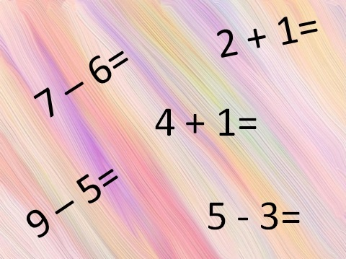  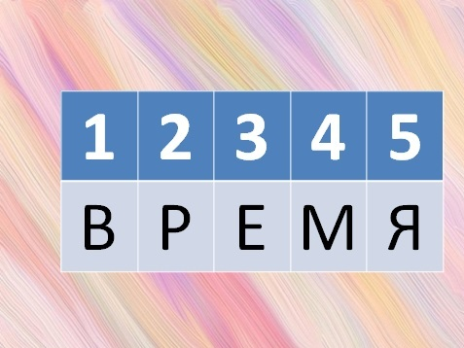  - Читаем получившиеся слово «ВРЕМЯ»  - Сегодня мы с вами будем говорить о времени. Узнаем о мерах времени, познакомимся с различными часами, узнаем, что главного в часах и будем учиться определять время по часам.  История возникновения часов началась примерно тогда, когда люди заметили, что день сменяет ночь, а ночь сменяет день. И так по кругу. А происходит это потому, что солнце никогда не стоит на месте. Оно беспрерывно катится по небосклону. Утром огненный шар появляется из-за края земли. В полдень над самой головой оказывается, а к концу дня за противоположный край уходит. Люди день-деньской на него поглядывали и говорили: «Вот восход. Вот полдень. Вот закат». И жили себе по этим небесным часам, пока не захотели узнавать время точнее. | Слушают учителя, участвуют  в диалоге с учителем. Размещают учебные материалы на рабочем месте, демонстрируют готовность  к занятию. | Фронтальная | Понимают познавательную задачу.  Планируют необходимые действия.
Актуализация  Знаний. | Воспроизведение ранее изученного, установление преемственных связей прежних и новых знаний и применение их в новых ситуациях. | - Сегодня мы поговорим о том, зачем людям изучать меры времени? (Ответы детей).  - А какие же меры времени вы знаете? (Ответы детей с опорой на таблицу «Меры времени»: день, неделя, месяц, год, времена года).  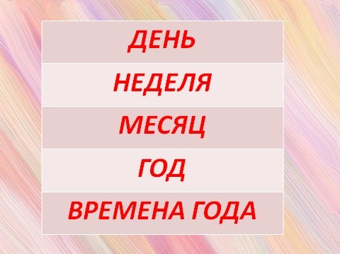  - Ребята, давайте вспомним названия дней недели.  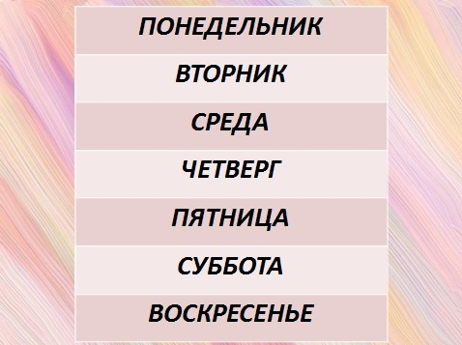  Из этих дней состоит неделя.  - А теперь прономеруем эти дни недели по порядку  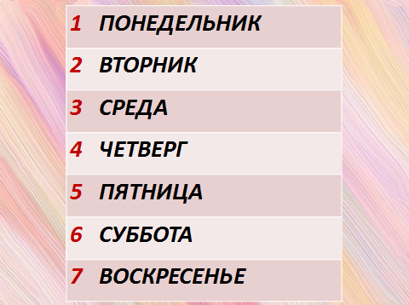  - А что состоит из недель? (Месяц.)  А сколько месяцев в году? (В году 12 месяцев.)  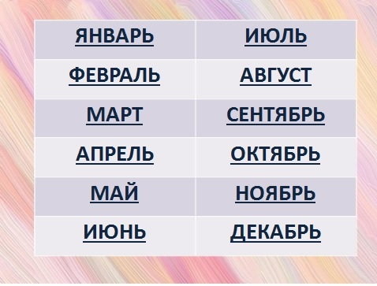  - А что состоит из месяцев? (Год.)  По какому признаку месяцы делятся на 4 группы? Какие времена года вы можете назвать? (Зима, весна, лето, осень.)  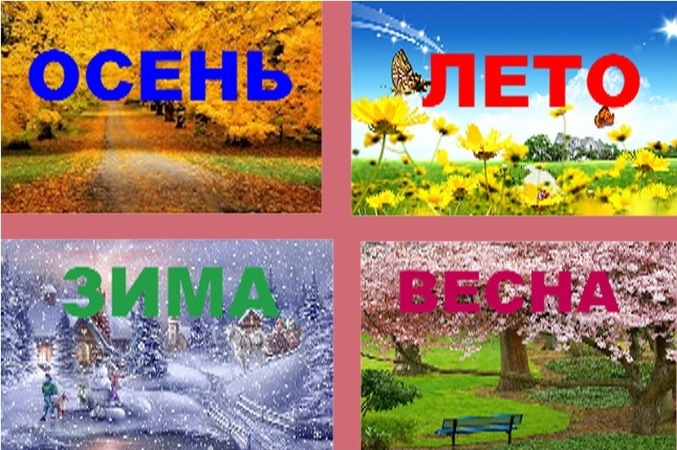  - День, неделя, месяц, год – это все единицы измерения времени.  - Кто знает, а какая из этих единиц времени является самой короткой? (День)  - Как люди измеряют время в течение дня? (При помощи часов.)  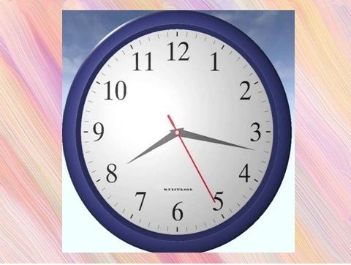 | Учитель задает наводящие вопросы для постановки темы и задач урока.  Ребята сообщают тему урока и ставят задачи урока. | Фронтальная, индивидуальна,  групповая | Проявляют способность к самооценке своих действий, поступков.  Устанавливают причинно-следственные связи, делают выводы.
3.  Гимнастика для глаз. (Тренажёр В. Ф. Базарного) |  | 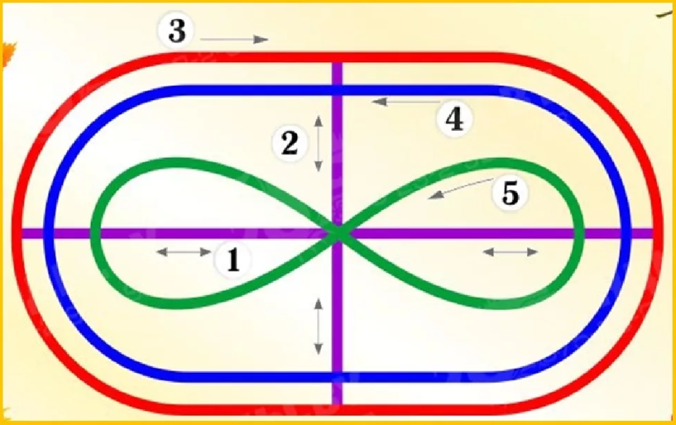 | Схема-тренажер находится на потолке. Круги и восьмерки используются для разминки и снятия напряжения с глазных мышц. Глаза учеников отдыхают, пробегая несколько раз по разноцветным линиям. Одновременно ребята делают непроизвольно движения головой, шеей, туловищем, разминают затекшие от статического напряжения мышцы. | Индивидуальная
4.  Первичное усвоение новых знаний. | Беседа «Что вы знаете про часы?» | - Давайте узнаем, какие бывают часы.  Оказывается, часы были и раньше, но в те давние времена они были другие, живые!!! Догадайтесь, что такое «живые часы»? (Ответы детей)  Вспомните, какая птица утром кричит и всех будит? (Петух)  - Да, оказывается, петух – это тоже «часы». А вы знаете, в какое время кричит петух? Он всем показывает, что уже наступило утро. Это живой будильник, «ку-ка-ре-ку» звучит в 4 часа утра. По этому сигналу все жители деревень приступали к ежедневной работе.  -Давайте посмотрим на экран, какие часы вы знаете?  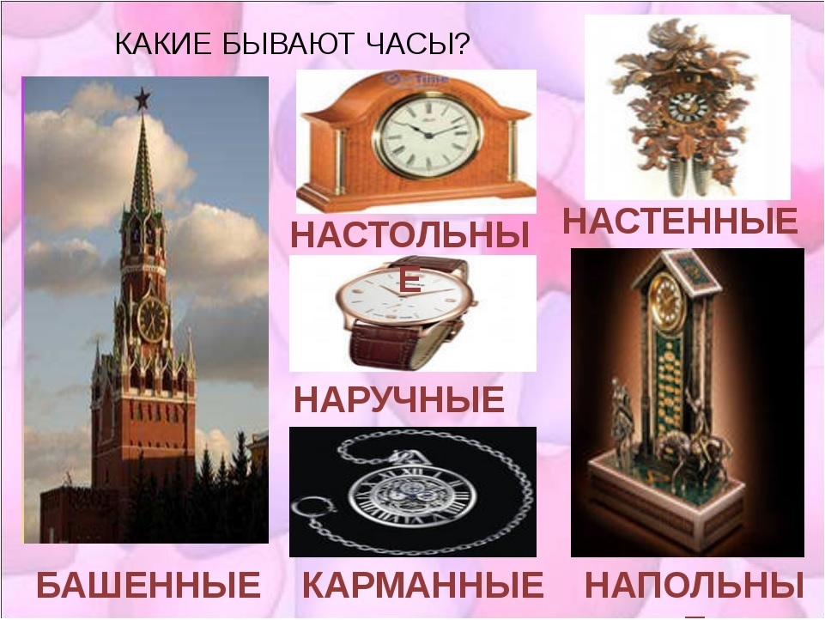  - А где делают часы? (Часы делают на заводе.)  -Правильно, их делают на часовом заводе. Сначала дизайнеры придумывают и рисуют модели часов, каким будет циферблат, цифры, корпус. Потом часовщик собирает часы из деталей.  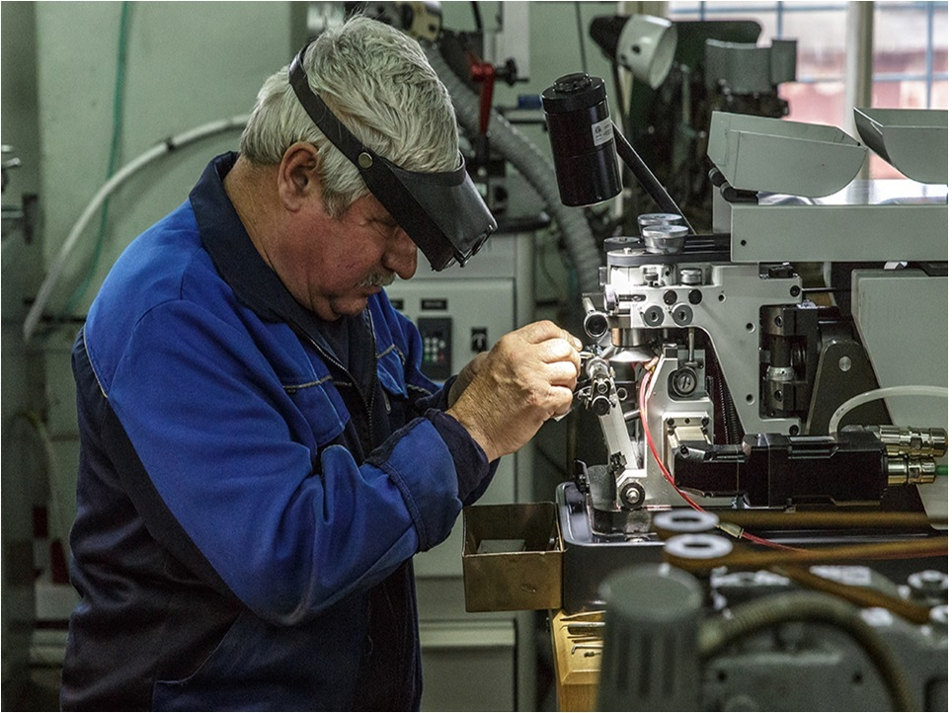  - Где продают часы? (Часы продают в магазине.)  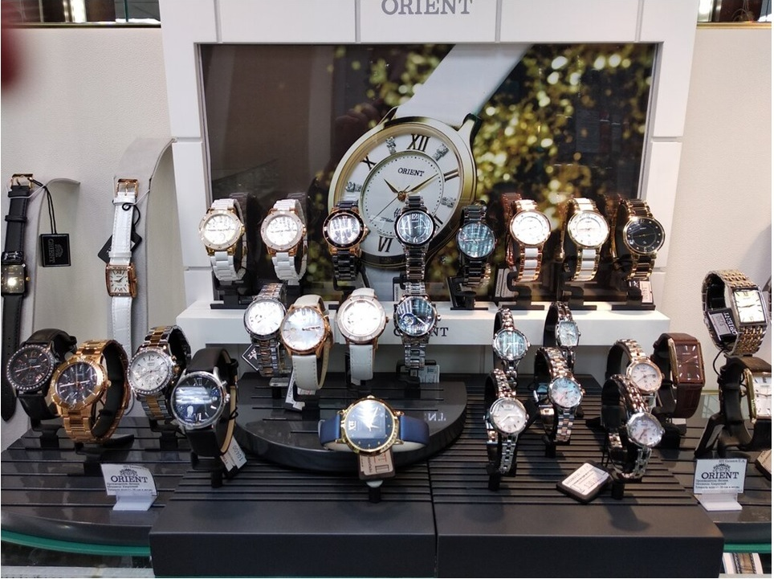  - Где ремонтируют часы? (Часы ремонтируют в ремонтной мастерской.)  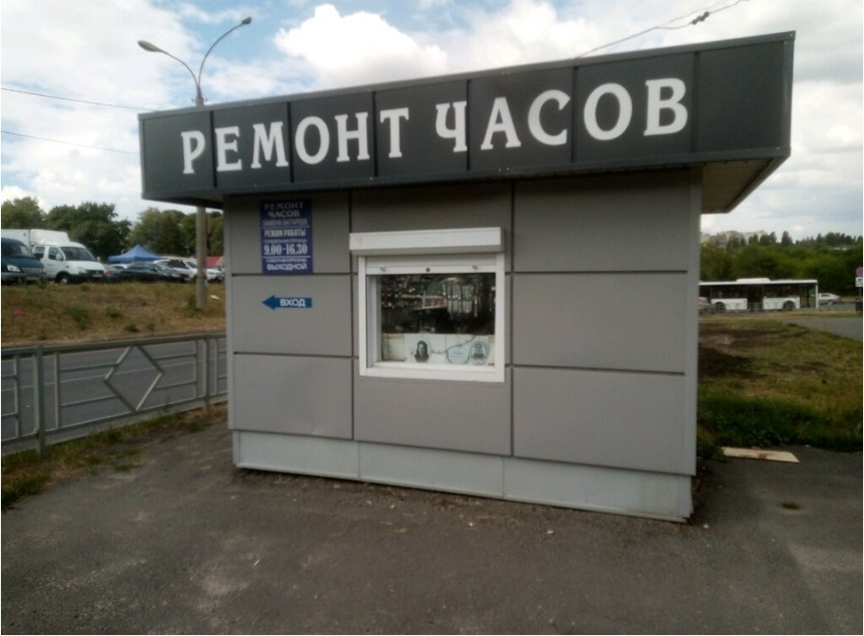  - Часы по своей форме похожи на некоторые геометрические фигуры. Назовите, какие геометрические фигуры вы видите на слайде.  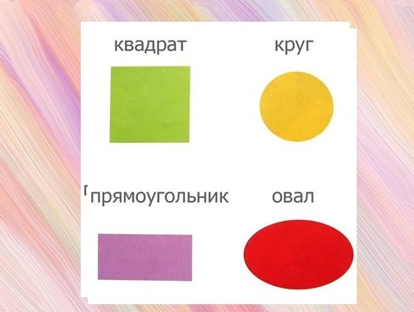  - Какой они могут быть формы? (овальные, квадратные, круглые, прямоугольные)  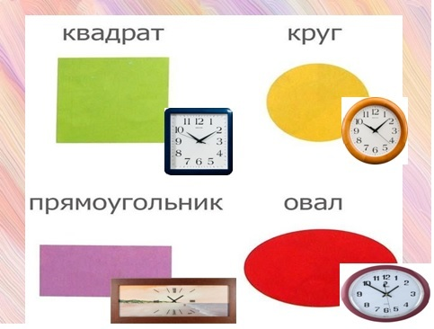 | Формулируют собственные мысли, высказывают и обосновывают свою точку  зрения.  В сотрудничестве с учителем и одноклассниками делают выводы. | Фронтальная.
5.  Первичная проверка понимания | Знакомство с понятиями: «циферблат», «часовая стрелка» «минутная стрелка»  Презентация.  .Работа с шаблонами | Раздаточный материал на каждого ребенка: в конверте - макет часов, две стрелки (большая, маленькая)  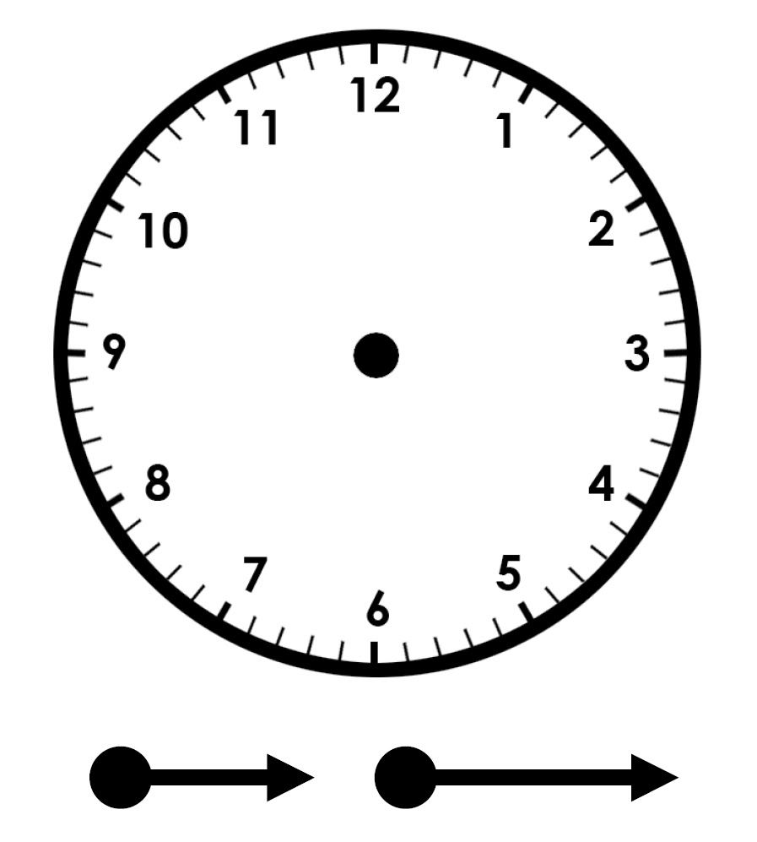  -Каждому из Вас я раздаю по конверту, откройте их. В каждом конверте макет часов. У меня тоже есть большой макет. Давайте внимательно рассмотрим.  - Что есть на всех часах? (цифры, стрелки).  - Диск с цифрами называется циферблат.  - Сколько стрелок?  - Отличаются ли они друг от друга?  - Ребята, большая стрелка показывает минуты, она называется минутной. Маленькая стрелка показывает часы, она называется часовая.  Расскажи: минутная стрелка длиннее, чем часовая стрелка.  Часовая стрелка короче, чем минутная стрелка.  - Давайте поучимся определять время по макетам часов.  Объяснение учителем приёмов определения времени по часам (с помощью моделей часов), направления движения стрелок.  Если большая минутная стрелка стоит на числе 12, а маленькая часовая на числе 3, значит сейчас 3 часа. Если большая минутная стрелка стоит на числе 12, а маленькая часовая на числе 9, значит сейчас … часов.  Покажи на модели часов: 7 часов, 11 часов, 5 часов, 10 часов, 2 часа.  Ребята, запомните правило: «Час- мера времени. При числах слово «час» записывается так 1ч, 12ч, 6ч». |  | Фронтальная, групповая, индивидуальная | Извлекают необходимую информацию из прослушанного объяснения учителя, высказываний одноклассников, систематизируют собственные знания.
6. Физминутка | Дети выполняют упражнения, вместе с учителем. | «Мы идём, тик-так, идём,  Стрелки крутим день за днём,  Чтобы вы не опоздали,  Чтобы раньше всех вставали!  Прозвоним мы в нужный час -  Позовём на завтрак вас!  Мы идём, тик-так, идём,  Но лентяев мы не ждём!» |  | групповая
7.  Первичное закрепление. | Задания в рабочей тетради: | Работа в тетради.  -Открываем тетрадь. Записываем число.  -Посмотрите на экран. Давайте выполним задания.  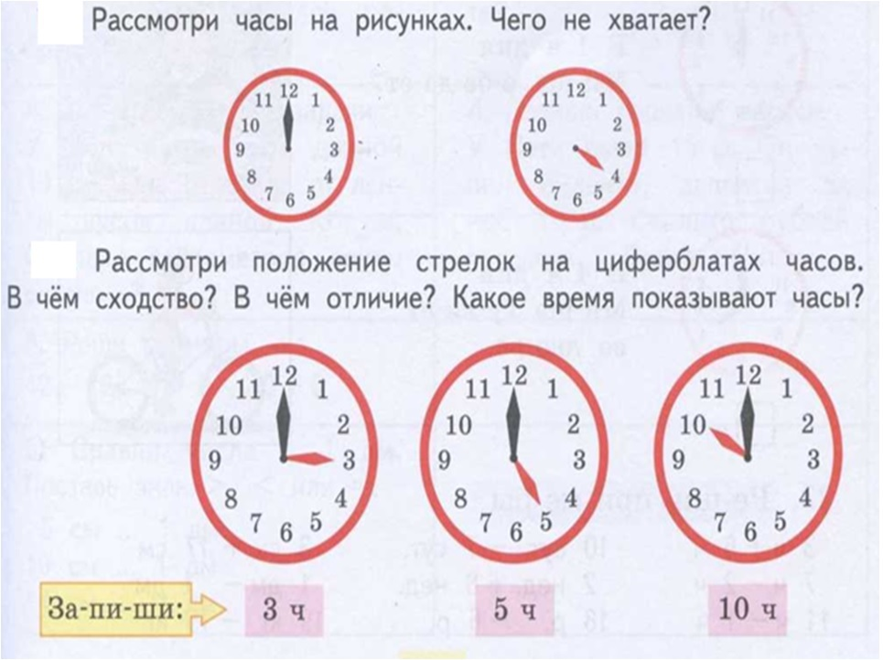  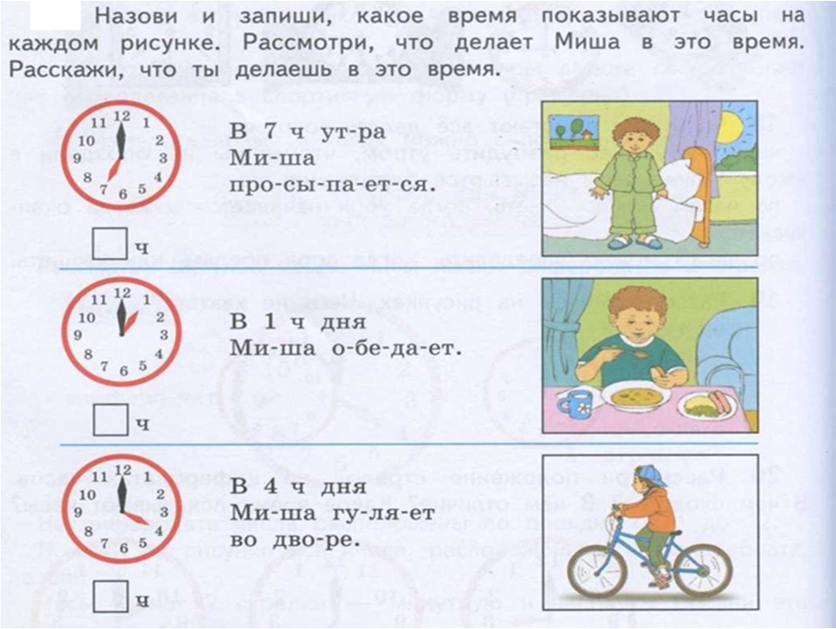 | Выполняют  упражнения,  отвечают на вопросы, комментируют ход работы | Фронтальная, групповая, индивидуальная | Задают вопросы с целью получения необходимой для решения проблемы информации
8.  Информация о домашнем задании. | Работа с учебником | Откройте дневники, запишите домашнее задание - Страница 126 № 23.  Давайте откроем учебник и посмотрим, что вы должны будете сделать дома. (Задание «реши примеры»)
9.  Рефлексия (подведение итогов занятия). | Обобщение полученных на уроке сведений | - Поставьте на своих моделях - часов время – ровно 6 часа. (Выставление времени по инструкции учителя.)  -Поставьте на своих часах время – ровно 11 часов. (Выставление времени по инструкции учителя)  - Что такое часы? (Часы это предмет для определения времени)  - На циферблате часов есть стрелки, как они называются? (Минутная и часовая стрелки)  - Что показывает маленькая стрелка? (Маленькая стрелка показывает часы.)  -Что показывает большая стрелка? (Большая стрелка показывает минуты)  - Молодцы! Чему вы научились на уроке? (Определять время по часам.)  -Теперь вы сможете всё во время сделать и всё успеть!  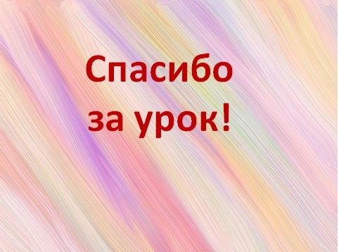 | Определяют свое эмоциональное состояние на уроке. Заполняют дневники достижений |  | Устанавливают взаимосвязь между объемом приобретенных на занятии знаний, умений, навыков и операционных, исследовательских, аналитических умений как интегрированных, сложных умений; приобретают умения мотивированно организовывать свою деятельность.

